第十六章：开放经济的宏观经济学：基本概念 (Open-Economy Macroeconomics: Basic Concepts)
在前面的章节中我们研究了封闭经济（Closed economy）。本章我们将视线转向开放经济 (Open economy)——即一个与世界上其他经济自由交易的经济。开放经济主要通过两种方式与其他经济相互交易：一是在世界产品市场上买卖物品与劳务；二是在世界金融市场上买卖资本资产。
封闭经济(closed economy)：不与世界上其他经济相互交易的经济
开放经济(open economy)：与世界上其他经济自由交易的经济

一、物品与资本的国际流动 (The International Flow of Goods and Capital)

1. 物品的流动：出口、进口与净出口
- 出口 (Exports)：国内生产而在国外销售的物品与劳务。 Goods and services produced domestically and sold abroad
- 进口 (Imports)：国外生产而在国内销售的物品与劳务。
【🚨必考作业重点：净出口的定义与计算】 (对应作业单选题 MC18，计算题 C10 第一问)
净出口 (Net Exports, 简称 $NX$])：也称为贸易余额 (Trade balance)，等于一国的出口值减去进口值。
The value of a nation's exports minus the value of its imports.
核心公式（必背）：
$$NX=出口−进口$$

- 作业 C10 考点重现：假设一国的出口为300，进口为260。计算净出口。
  - 解答：。
根据净出口的正负，贸易状况分为三种：
- 贸易盈余/顺差 (Trade surplus)：$NX>0$（出口 > 进口）
- 贸易赤字/逆差 (Trade deficit)：$NX<0$（出口 < 进口）
- 贸易平衡 (Balanced trade)：$NX=0$（出口 = 进口）

2. 资本的流动：资本净流出
资本净流出 (Net Capital Outflow, 简称 $NCO$)：国内居民购买的外国资产减去外国人购买的国内资产。也称为“国外净投资 (Net foreign investment)”。
The purchase of foreign assets by domestic residents minus the purchase of domestic assets by foreigners.
- 资本流出 (NCO > 0)：国内居民购买的外国资产多于外国人购买的国内资产（如中国人买美国国债）。
- 资本流入 (NCO < 0)：国内居民购买的外国资产少于外国人购买的国内资产（如美国人在中国建厂）。
- 国外直接投资(Foreign direct investment, FDI)
- 国外有价证券投资(Foreign securities investment)

3. 净出口与资本净流出的相等 🚨核心恒等式
在宏观经济中，以下恒等式必须永远成立：
$$资本净流出NCO=净出口NX$$

- 原理解释：每一次国际交易都是物品/劳务与资产的交换。当一国出现贸易盈余（）时，它必然在用赚来的外汇购买外国资产（）。
- NX等同于本国持有的外国净资产，同时也等同于资本净流出（NCO）
- 出口＞进口→本国净卖出商品，结余外汇；外汇不能凭空存放，最终只能三类用途，全部属于购入外国资产、资本净流出

4. 储蓄、投资及其与国际流动的关系
回顾封闭经济中的公式 $Y=C+I+G+NX$。
推导可得国民储蓄（$S=Y−C−G$）在开放经济中的去向：$S=I+NX$
因为 $NX=NCO$，所以宏观经济的核心恒等式变为：$S=I+NCO$
含义：一个开放经济的储蓄（）有两个去向：用于国内投资（）或用于购买外国资产的资本净流出（）。

二、国际交易的价格：真实汇率与名义汇率 (Real and Nominal 了，了 1Exchange Rates)

1. 名义汇率 (Nominal Exchange Rate)
名义汇率：一个人可以用一国通货交换另一国通货的比率。通常用“1单位本国货币能换多少单位外国货币”来表示（例如 = 日元/1美元）。
The rate at which a person can trade the currency of one country for the currency of another.
汇率：我们用每一单位国内通货可以兑换的外国通货来表示汇率
【🚨必考作业重点：汇率变动对进出口的影响】 (对应作业单选题 MC23，计算题 C10 第二问)
这是本章最爱考的逻辑推断题，请务必死记硬背！
- 升值 (Appreciation)：一国货币能够买到的外国通货量增加（货币走强）。
- Appreciation: The amount of foreign currency that one country's domestic currency can purchase rises (the currency strengthens).
- 贬值 (Depreciation)：一国货币能够买到的外国通货量减少（货币走弱）。
- 考点直击：如果本国货币升值 (Appreciates)，其他条件不变，出口和进口会怎样变化？
- 标准答案：出口下降，进口上升 净出口下降。因为本国货币升值会导致国内商品在国外变贵了，而外国商品在国内变便宜了！
  - 作业 MC23 考点重现：一国货币升值，其出口往往会：(B) 下降，因为国内商品在国外变贵了 (Fall, because domestic goods become more expensive abroad)。
  - 作业 C10 第二问考点重现：如果本国货币升值，进口升至290，出口降至280，新净出口是多少？解答：新 。

2. 真实汇率 (Real Exchange Rate) 🚨核心计算
真实汇率：一个人可以用一国的物品与劳务交换另一国的物品与劳务的比率。它衡量的是购买力。
The rate at which a person can trade the goods and services of one country for the goods and services of another.
核心公式（必须默写）：
$$真实汇率=(e×P)/P^{∗}$$
(即：真实汇率 = 用外国货币衡量的国内物品价格 / 外国物品的外国货币价格)
- 经济学意义：真实汇率是决定一国出口和进口数额的关键指标。真实汇率下降（本国物品变得相对便宜），会增加净出口。
- 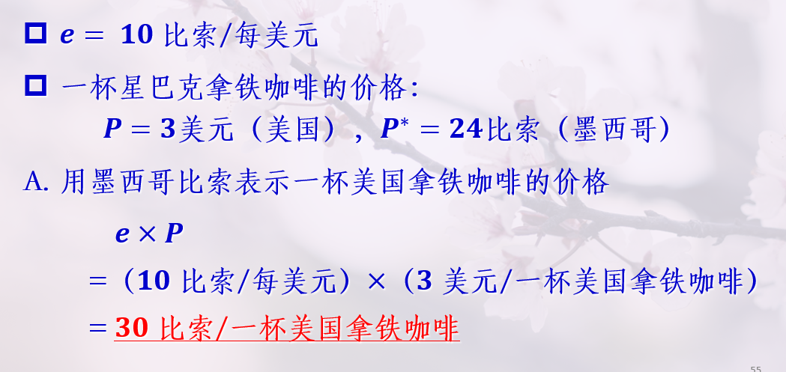

三、第一种汇率决定理论：购买力平价 (Purchasing-Power Parity, PPP)

1. 真实汇率 (Real Exchange Rate)
一价定律：一种物品在所有地方都应该按同样的绝对价格出售。如果不这样，就会出现套利 (Arbitrage) 行为，最终使价格趋于一致。A good should be sold at the same absolute price everywhere. If this is not the case, arbitrage activities will emerge and eventually drive prices toward uniformity.

2. 购买力平价理论 (Purchasing-Power Parity)
购买力平价 (PPP)：一种认为任何一单位通货应该能在所有国家买到等量物品的汇率理论。
A theory of exchange rates whereby a unit of any given currency should be able to buy the same quantity of goods in all countries.
- PPP 的数学表达：根据 PPP，真实汇率应该始终等于 1。
通过移项可得，名义汇率由两国的物价水平（或通货膨胀率）决定：
$$e×P=P^{∗}$$
- 推论：如果一国发生恶性通货膨胀（P 上升很快），那么该国的名义汇率（e）将会下降，该国货币将大幅贬值。
``

3. 购买力平价理论的局限性 (Limitations of PPP)
名义汇率并不总是精确反映两个国家之间物价水平的比率，原因有二（简答题常考）：
- 许多物品是不容易进行国际贸易的 (Many goods are not easily tradable)。例如理发服务，无法跨国套利。
- 即使是可贸易物品，当它们在不同国家生产时，也并不总是完全替代品 (Tradable goods are not always perfect substitutes)。例如德国的丰田车和美国的福特车，存在品牌偏好差异，价格不必完全相等。
